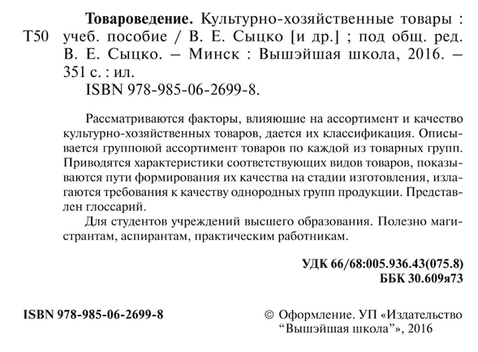

Товароведение. Культурно-хозяйственные товары: учеб.пособие / В.Е. Сыцко и др.; под общ.ред. В.Е.Сыцко. – Минск : Вышэйшая школа, 2016. – 351 с. : ил.
ISBN 978-06-2699-8.
Рассматриваются факторы, влияющие на ассортимент и качество культурно-хозяйственных товаров, дается их классификация. Описывается групповой ассортимент товаров по каждой из товарных групп. Приводятся характеристики соответствующих видов товаров, показываются пути формирования их качества на стадии изготовления. Представлен глоссарий.
Для студентов учреждений высшего образования. Полезно магистрантам, аспирантам, практическим работникам.

